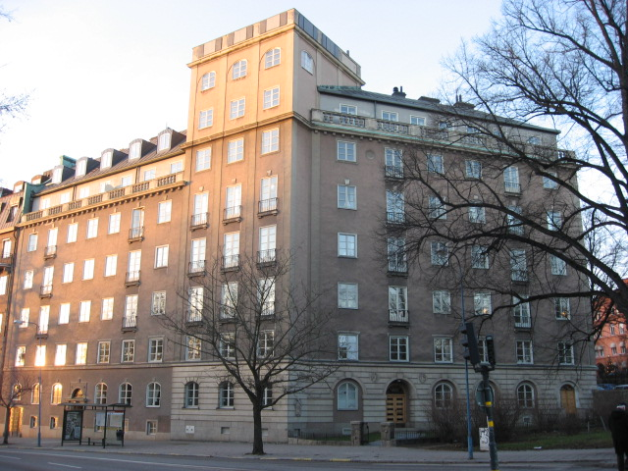 | Brf Hornblåsaren 5  Medlemsblad nr 4/10 14 juni 2010

Portautomatiken
Det har visat sig att motorn till den installerade portautomatiken tyvärr skapar oljud i vissa lägenheter som ligger vid en port. Som nämndes på föreningsstämman undersöker styrelsen olika möjligheter att dämpa oljudet (och helst eliminera det). Tills vidare kommer automatiken att vara avstängd mellan 2200 och 0600 med början så snart tidur kunnat installeras. Portkoden fungerar dock som vanligt dygnet runt.

Föreningsstämman
Föreningsstämman ägde rum i måndags med ca 35 närvarande representerande 28 röster (av 41 möjliga). Den blev helt odramatisk men gav goda möjligheter för ett konstruktivt tankeutbyte mellan de närvarande medlemmarna och styrelsen.

Bokslutet godkändes och styrelsen gavs full och tacksam ansvarsfrihet.

Ulla Laurell lämnade styrelsen och Claes Johnson hade uttryckt ett önskemål om att trappa ned sitt engagemang men kvarstå som suppleant. Arne Åkerson kliver därför upp som ny ordinarie ledamot och Robert Sundqvist valdes som ny ordinarie ledamot. Övriga ledamöter omvaldes, dvs Johan De Geer (ordförande), Carl-Axel Staël von Holstein, Bengt Welander samt Anna Lemchen. Samtliga val är på ett år.

Som auktoriserad revisor valdes ÖhrlingsPricewaterhouseCoopers AB. I praktiken innebär det ingen skillnad, eftersom bolaget kommer att representeras av Ingela Andersson som tidigare. Detta sätt att välja revisor underlättar om Ingela Andersson inte skulle kunna genomföra revisionen, eftersom byrån enkelt kan utse ny huvudansvarig, medan om Ingela varit personligen vald det skulle krävas ett stämmobeslut. Lars Haglund hade avböjt omval som medlemsrevisor och som hans efterträdare valdes Erik Sundblad.

Efter föreningsstämman serverades en välsmakande buffé.

Kostnadsanalys av 2009 mot 2008
Under stämman kom en fråga upp om utvecklingen av vissa kostnader för 2009 mot 2008. Tyvärr måste förklaringen bli litet teknisk, vilket innebär att flertalet läsare snart kommer att sluta läsa! Men den översiktliga förklaringen är att bokslutet 2009 gjordes av vår nya förvaltare JWN, medan bokslutet 2008 gjordes av vår tidigare förvaltare Stockholmia och att de senare hade räknat fel i sin ursprungliga prissättning och dessutom hade fördelat sina totala kostnader på ett annorlunda sätt än JWN. De enskilda posterna är därför inte jämförbara och Stockholmias priser var mycket för låga.
Stockholmia ville egentligen inte splittra sin totala debitering i de fyra delarna ekonomisk och teknisk förvaltning, fastighetsskötsel samt städning och fann under 2008 att de hade räknat fel på det totala beloppet och försökte konstruera en fördelning, som utgick från den ekonomiska delen och städningen (som köptes in externt), medan den tekniska förvaltningen och fastighetsskötseln blev en slaskpost, som var alldeles för låg jämfört med de verkliga kostnaderna. Detta ledde till att de för 2009 krävde att få höja sin debitering med 73 %! Det var det huvudsakliga skälet varför vi böt förvaltare till 2009.

Det som kallas förvaltning 2009 omfattar både ekonomisk och teknisk förvaltning, medan det för 2008 endast omfattade ekonomisk förvaltning. Fastighetsskötsel 2009 gäller just detta, medan den för 2008 var just den lilla slaskposten. Det förklarar varför kostnaderna för båda posterna i Not 3 visar så kraftiga kostnadsökningar. Hade Stockholmia fått igenom sitt kostnadsförslag för 2009 hade ökningen mot 2008 blivit i stort sett lika stor som den nu blivit med den nya förvaltaren.

Vad sedan beträffar den 20 %-iga ökningen av städkostnaderna beror den på att vi vid omförhandling av städavtalet fr o m JUL08 gick med på en ökning av månadspriset från 3 625 kr/månad till 5 500 kr/månad, som var ett mera marknadsmässigt pris, mot att vi fick en högre kvalitet i städningen. Skillnaden mellan kostnaderna 2009 och 2008 motsvarar sex månaders effekt av prisökningen.

Vinden på L104
Johan De Geer berättade kort på stämman om status för exploatering av vinden på L104. På den extra föreningsstämman 25NOV09 beslöts att styrelsen kunde disponera ca 150 000 kr för att ta fram ett underlag för ansökan om bygglov för exploatering av vinden på L104. Det föreligger nu ett förslag till ombyggnadsplan som skall utgöra basen för en sådan ansökan. Den skall diskuteras med arkitekten 21JUN för att efter ev modifiering kunna lämnas in till Stadsbyggnadskontoret. I sin nuvarande utformning skulle den tillåta en boyta av ca 200 m². Johan uppskattade värdet av råvinden, om bygglov erhålls, till 8-10 MSEK. Detta skulle vara ett värdefullt tillskott när det blir dags för de stora renoveringarna av fasaderna och balustraderna. Johan lovade också att ritningarna kommer att göras tillgängliga på Brfs hemsida för medlemmarna.

Renovering av trappuppgångarna
Johan De Geer informerade att årets planerade renovering av trappuppgångarna är beroende av resultatet av utvärderingen av gårdsbjälkslaget. Skulle större åtgärder krävas för gårdsbjälklaget så kan detta dels bli kostsamt, och därmed lämna mindre medel till underhållet av trappuppgångarna, dels kräva användning av någon av våra entréer för bortforsling av material, vilket skulle kunna förstöra en fint renoverad entré.

Den nya styrelsen passar på att önska Er och Era familjer en skön sommar!

